SECRETARIA MUNICIPAL DE EDUCAÇÃO
E.M.E.B. ALFREDO GOMES
E.M.E.B. PROFESSOR VITOLDO ALEXANDRE CZECH

PROFESSORA: MARILENE APARECIDA DE OLIVEIRA

ATIVIDADES DE ARTES
LUZ E SOMBRA
LEIA O TEXTO ABAIXO:
CONFORME A LUA SE DESLOCA EM TORNO DA TERRA DURANTE O MÊS, ELA APRESENTA QUATRO ASPECTOS DIFERENTES, QUE SÃO AS FASES DA LUA. DE ACORDO COM A LUMINOSIDADE, A LUA PODE SER CLASSIFICADA EM: CHEIA, MINGUANTE, NOVA OU CRESCENTE. ESSE FENÔMENO OCORRE EM RAZÃO DO ÂNGULO EM QUE OBSERVAMOS A FACE DA LUA ILUMINADA PELO SOL.
ATIVIDADE:
NA OUTRA ATIVIDADE OBSERVAMOS A NOSSA SOMBRA CONFORME A POSIÇAO DO SOL. NESSA ATIVIDADE VAMOS VER COMO QUE ACONTECE AS FASES DA LUA QUE NADA MAIS E QUE A SOMBRA DA TERRA NA LUA COFORME ELA SE MOVE DURANTE O MÊS.
- PARA DESENVOLVER ESSA ATIVIDADE VOCÊ VAI PRECISAR DE UM PRATO, DE PREFERÊNCIA BRANCO, E UM PACOTE DE BOLACHA RECHEADA, A BOLACHA DE CHOCOLATE E O RECHEIO BRANCO COMO NA IMAGEM ABAIXO.
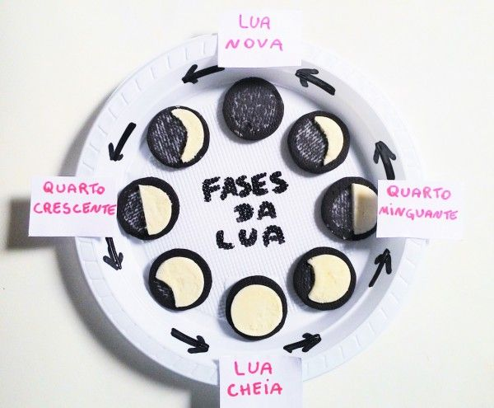
DEPOIS DO TRABALHO PRONTO E FOTOS PARA POSTAR NO GRUPO HORA DE SABOREAR A ATIVIDADE DIVERTIDA.

